Проект

РЕШЕНИЕ СОВЕТА МУНИЦИПАЛЬНОГО ОБРАЗОВАНИЯ
УСТЬ-ЛАБИНСКИЙ РАЙОН

_______________ 2023 г. №____
г. Усть-Лабинск Протокол № ___

В соответствии со статьями 8, 29.4 Градостроительного Кодекса Российской Федерации, руководствуясь 15, 48 Федерального закона от 6 октября 2003 года № 131-ФЗ «Об общих принципах организации местного самоуправления в Российской федерации», Совет муниципального образования Усть-Лабинский район р е ш и л:
О внесении изменений в нормативы градостроительного проектирования муниципального образования Усть-Лабинский район

1.Утвердить внесение изменений в местные нормативы градостроительного проектирования Усть-Лабинского района Краснодарского края, согласно приложению к настоящему решению.
2. Сектору по обеспечению деятельности Совета муниципального образования Усть-Лабинский район (Бондаренко) опубликовать настоящее решение в средствах массовой информации и разместить на официальном сайте муниципального образования Усть-Лабинский район в сети «Интернет».
3. Настоящее решение вступает в силу со дня его официального опубликования.

Председатель Совета  муниципального образования  Усть-Лабинский район  Б.Г. Поликин | Глава муниципального образования  Усть-Лабинский район  С.А. Гайнюченко

Приложение 1
УТВЕРЖДЕН
Решением Совета
муниципального образования
Усть-Лабинский район
от №____________

Проект изменений
вносимых в нормативы градостроительного проектирования муниципального образования Усть-Лабинский район

В нормативы градостроительного проектирования муниципального образования Усть-Лабинский район Краснодарского края, утвержденные решением Совета муниципального образования Усть-Лабинский район от 22 сентября 2022 года № 5 протокол № 32 «Об утверждении нормативов градостроительного проектирования Усть-Лабинского района Краснодарского края» внести следующие изменения:
1. В части I. Основная часть:
1) в разделе 4. Нормы расчета учреждений и предприятий обслуживания и размеры земельных участков для их размещения:
Строки «Дошкольные образовательные организации, место», «Общеобразовательные организации: школы, лицеи, гимназии, кадетские училища», изложить в новой редакции:
"
Дошкольные образовательные организации, место | 1 место | по расчету <*> | Не нормируется. Размер земельного участка определяется исходя из возможности размещения объекта в соответствии с требованиями технических регламентов. | Радиус обслуживания следует принимать в соответствии с таблицей 5.1 Настоящих нормативов";
Общеобразовательные организации: школы, лицеи, гимназии, кадетские училища | 1 место | по расчету <*> | При вместимости общеобразовательной организации, учащихся:  св. 40 до 400 - 55 м на одного учащегося  св. 400 до 500 - 65 -//-  св. 500 до 600 - 55 -//-  св. 600 до 800 - 45 -//-  св. 800 до 1100 - 36 -//-  св. 1100 до 1500 - 23 -//-  св. 1500 до 2000 - 18 -//-  св. 2000 - 16 -//-.  Размеры земельных участков общеобразовательных организаций могут быть уменьшены при условии соблюдения требований технических регламентов. | Радиус обслуживания следует принимать в соответствии с таблицей 5.1 нормативов. Пути подходов учащихся к общеобразовательным школам с начальными классами не должны пересекать проезжую часть магистральных улиц в одном уровне
";
2) строки "Профессиональные образовательные организации, учащиеся", "Образовательные организации высшего образования, студенты", "Дом-интернат для лиц, вышедших из мест заключения", "Территориальный центр социального обслуживания", "Учреждения медико-социального обслуживания, лечебно-консультативные центры без стационара", "Стационары для взрослых и детей для интенсивного лечения и кратковременного пребывания (многопрофильные больницы, специализированные стационары и медицинские центры, родильные дома и др.) с вспомогательными сооружениями", "Стационары для взрослых и детей для долговременного лечения (психиатрические, туберкулезные, восстановительные и др.) со вспомогательными зданиями и сооружениями", "Аптеки групп: I - II, III - V, VI - VIII", "Санатории (без туберкулезных больных)", "Санатории для родителей с детьми и детские санатории (без туберкулезных больных)", "Санатории для туберкулезных больных", "Санатории-профилактории", "Санаторные детские лагеря", "Дома отдыха (пансионаты)", "Дома отдыха (пансионаты) для семей с детьми", "Оздоровительные комплексы и пансионаты с лечением, в т.ч. для семей с детьми", "Базы отдыха предприятий и организаций", "Курортные гостиницы", "Детские лагеря", "Оздоровительные лагеря для старшеклассников", "Спортивно-оздоровительные молодежные лагеря", "Дачи дошкольных учреждений", "Туристические гостиницы", "Туристические базы", "Туристические базы для семей с детьми", "Мотели", "Кемпинги", "Приюты", "Отделения связи, объект", "Отделения банков, операционная касса", "Отделения и филиалы банков операционное место: в городских округах и поселениях, в сельских поселениях", "Организации и учреждения управления, объект", "Проектные организации и конструкторские бюро, объект", "Районные (городские народные суды), рабочее место", "Областные (краевые) суды, рабочее место", "Юридические консультации, рабочее место", "Нотариальная контора, рабочее место", "Гостиницы (коммунальные), место на 1 тыс. чел." таблицы 4 исключить;
3)строки «Амбулаторно-поликлинические организации (поликлиники) "Учреждения социального обслуживания и здравоохранения взрослых " раздела II таблицы 4 изложить в новой редакции:
"
Амбулаторно-поликлинические организации (поликлиники) для взрослых | 1 посещение в смену на 1000 чел. | 18 | 0,1 га на 100 посещений в смену | радиус обслуживания - 1000 м
Амбулаторно-поликлинические организации (поликлиники) для детей | 1 посещение в смену на 1000 чел. | 14 | 0,1 га на 100 посещений в смену | радиус обслуживания - 1000 м
";

4)пункт "Учреждения медико-социального обслуживания" раздела II "Учреждения социального обслуживания и здравоохранения" изложить в новой редакции:

"

Учреждения медико-социального обслуживания | 1 койка | 2 на 1000 лиц старшей возрастной группы (ЛСВГ) |  | По заданию на проектирование | Возможно размещение в пригородной зоне
";

5) раздел V. "Физкультурно-спортивные сооружения" таблицы 4 изложить в новой редакции:

"

V. Физкультурно-спортивные сооружения
Стадионы с трибунами на 1500 мест и более | шт. | 0,01 | 0,01 | - | в соответствии с генеральным планом
Плоскостные спортсооружения | площадь игровой зоны, м² | 412,5 | 412,5 | по заданию на проектирование
Спортивные залы, 2 эт. | м² | 123,9 | 69,3 | для городских округов, городских поселений - 206,5;  для сельских поселений - 115,5
Крытые плавательные бассейны, 1 эт. | шт. | 0,05 | 0,04 | по заданию на проектирование
Другие объекты, включая крытые спортивные объекты с искусственным льдом, манежи, лыжные базы, биатлонные комплексы, сооружения для стрелковых видов спорта и т.д., 1 эт. | м² | 46 | 33 | для городских округов, городских поселений - 76,67; для сельских поселений - 55
Объекты городской и рекреационной инфраструктуры, приспособленные для занятий физической культурой и спортом, в том числе универсальные спортивные игровые площадки, дистанции, велодорожки, споты (плаза начального уровня), площадки с тренажерами, сезонные катки | площадь игровой зоны, м² | 90,8 | 76,8 | по заданию на проектирование

6) раздел VII "Организации и учреждения управления, проектные организации, кредитно-финансовые учреждения и предприятия связи" таблицы 4 изложить в новой редакции:
"
VII. Организации и учреждения управления.
Участковый пункт полиции | участковый уполномоченный (1 сотрудник) | 1 сотрудник на 2,8 - 3 тыс. чел. | 1 сотрудник на 2,8 тыс. чел. (1 сотрудник в сельском поселении - в границах одного или нескольких объединенных общей территорией сельских населенных пунктов, но не более 2,8 тыс. чел. и не менее 1 сотрудника на сельский населенный пункт со статусом муниципального образования "сельское поселение" с численностью населения от 1 тыс. чел.) | по заданию на проектирование
";

7) примечание к таблице 4 изложить в новой редакции:
"<*> Расчетное количество мест в объектах дошкольного и среднего школьного образования определяется по следующим формулам:

К7 - количество детей в возрасте от 7 до 8 лет,
К8 - количество детей в возрасте от 8 до 9 лет,
К9 - количество детей в возрасте от 9 до 10 лет,
К10 - количество детей в возрасте от 10 до 11 лет,
К11 - количество детей в возрасте от 11 до 12 лет,
К12 - количество детей в возрасте от 12 до 13 лет,
К13 - количество детей в возрасте от 13 до 14 лет,
К14 - количество детей в возрасте от 14 до 15 лет,
К15 - количество детей в возрасте от 15 до 16 лет,
К16 - количество детей в возрасте от 16 до 17 лет,
К17 - количество детей в возрасте от 17 до 18 лет,
N - общее количество населения
Роош - расчетное количество мест в объектах среднего школьного образования, мест на 1 тыс. чел.

К0 - количество детей одного в возрасте от 2 мес. до 1 года,
К1 - количество детей в возрасте от 1 года до 2 лет,
К2 - количество детей в возрасте от 2 до 3 лет,
К3 - количество детей в возрасте от 3 до 4 лет,
К4 - количество детей в возрасте от 4 до 5 лет,
К5 - количество детей в возрасте от 5 до 6 лет,
К6 - количество детей в возрасте от 6 до 7 лет,
N - общее количество населения
Рдоо - расчетное количество мест в объектах дошкольного образования, мест на 1 тыс. чел.
Показатели рассчитываются, опираясь на данные возрастно-полового состава населения Краснодарского края управления Федеральной службы государственной статистики по Краснодарскому краю и Республике Адыгея (https://krsdstat.gks.ru/population_kk), на год, предшествующий расчетному.
В случае отсутствия расчетных показателей в местных нормативах градостроительного проектирования, показатели могут быть рассчитаны в рамках подготовки документации по планировке территории.";
8) строки "Крытые бассейны для дошкольников" и "Общеобразовательные организации, имеющие интернат, учащиеся" раздела I "Общеобразовательные организации" исключить;

9) таблицу 5.1 и сноски к ней изложить в новой редакции:

"Таблица 5.1
Учреждения, организации и предприятия обслуживания | Радиус обслуживания, м
Общеобразовательные организации в городских поселениях и округах <*>
- в зоне застройки многоэтажными жилыми домами | 500
- в зоне застройки среднеэтажными жилыми домами | 650
- в зоне застройки малоэтажными жилыми домами | 900
- в зоне застройки индивидуальными жилыми домами | 900
Дошкольные образовательные организации <*>:
- в зоне застройки многоэтажными жилыми домами | 300
- в зоне застройки среднеэтажными жилыми домами | 400
- в зоне застройки малоэтажными жилыми домами | 550
- в зоне застройки индивидуальными жилыми домами | 550
Помещения для физкультурно-оздоровительных занятий | 500
Физкультурно-спортивные центры жилых районов | 1500
Амбулаторно-поликлинические организации и их филиалы в городах <**> | 1000
То же, при одно- и двухэтажной застройке | 800

--------------------------------
<*> Указанный радиус обслуживания не распространяется на специализированные и оздоровительные дошкольные организации, а также на специальные детские ясли-сады общего типа и общеобразовательные организации (языковые, математические, спортивные и т.п.).
<**> Доступность амбулаторно-поликлинических организаций и их филиалы в сельской местности принимается в пределах 30 мин. (с использованием транспорта).

Примечания:
1. Пути подходов учащихся к общеобразовательным организациям с классами начального общего образования не должны пересекать проезжую часть магистральных улиц в одном уровне.
2. Для сельских поселений размещение общеобразовательных организаций допускается на расстоянии транспортной доступности: для учащихся начального общего образования - 15 мин. (в одну сторону), для учащихся основного общего и среднего общего образования - не более 50 мин. (в одну сторону)»;

10) подразделы 6 - 9, 11 - 19 и таблицы 6 - 11, 12.1, 12.2, 13 -21, 26- 33, 35, 36,39 , 46 - 48, 65 - 68, 62, 64, 65, 66, 67, 68, 69, 71, 94, 106, 118, 120 - 123, 126 с примечаниями и сносками исключить;

11) Таблицу 33.1 дополнить первой строкой, следующего содержания:
«
Зона застройки многоэтажными жилыми домами | 0,7
».
12) в третьей строке первого столбца таблицы 33.1 наименование территориальной зоны изложить в следующей редакции:
"Зона застройки малоэтажными многоквартирными жилыми домами";
13) в таблице 95:
-подраздел "Торговые объекты" изложить в новой редакции:

"
Торговые объекты
Объекты торгового назначения с широким ассортиментом товаров периодического спроса продовольственной и (или) непродовольственной групп (торговые центры, торговые комплексы, супермаркеты, универсамы, универмаги, предприятия торговли и т.п.), магазины-склады (мелкооптовой и розничной торговли) аптеки и аптечные магазины, фотосалоны, салоны красоты, солярии, салоны моды, свадебные салоны, парикмахерские, специализированные магазины по продаже товаров эпизодического спроса непродовольственной группы, рынки | 50 м² общей площади | 1
";

-подраздел "Объекты гостиничного размещения" изложить в новой редакции:

"
Средства размещения (объекты гостиничного обслуживания и объекты отдыха)
Объекты средств размещения общей площадью до 1500 м² | 150 м² общей площади | 1  но не менее 3 на 10 номеров
Объекты средств размещения общей площадью от 1500 м² до 5000 м² | 250 м² общей площади | 1  но не менее 10
Объекты средств размещения общей площадью 5000 м² и более | 300 м² общей площади | 1  но не менее 20
Объекты средств размещения общей площадью 5000 м² и более (категории 4 и 5 звезд) | 350 м² общей площади | 1  но не менее 20
";

-дополнить строками следующего содержания:

"
Объекты отдыха
Дома отдыха и санатории, санатории профилактики, базы отдыха предприятий и туристические базы | 100  отдыхающих и обслуживающего персонала | 10
»;

14) в таблице 95:
-строку "Промышленные предприятия" подраздела "Здания и сооружения" изложить в новой редакции:

"

Промышленные предприятия, склады (за исключением магазинов-складов) | 6 - 8 работающих в двух смежных сменах | 1
";

-строку "Высшие и средние специальные учебные заведения" подраздела "Образовательные учреждения" изложить в новой редакции:

"

Высшие и средние специальные учебные заведения | 140 м² общей площади | 1
";

-дополнить подраздел "Медицинские организации" следующей строкой:

"

Иные медицинские организации, не относящиеся к бюджетным учреждениям | 50 м² общей площади | 1
";

-строку "Спортивные тренировочные залы, спортклубы, спорткомплексы (теннис, конный спорт, горнолыжные центры)" подраздела "Спортивные объекты" изложить в новой редакции:

"

Спортивные тренировочные залы, спортклубы, спорткомплексы (теннис, конный спорт, горнолыжные центры) | 35 м² общей площади до 1000 м²/50 м² общей площади более 1000 м² | 1, но не менее 25 машино-мест мест на объект общей площадью более 500 м²
";

-строку "Торговые объекты" изложить в новой редакции:

"

Объекты торгового назначения с широким ассортиментом товаров периодического спроса продовольственной и (или) непродовольственной групп (торговые центры, торговые комплексы, супермаркеты, универсамы, универмаги, предприятия торговли и т.п.), магазины-склады (мелкооптовой и розничной торговли), аптеки и аптечные магазины, фотосалоны, салоны красоты, солярии, салоны моды, свадебные салоны, парикмахерские, специализированные магазины по продаже товаров эпизодического спроса непродовольственной группы, рынки | 40 м² общей площади | 1
";

15) пункт 4 примечания к таблице 95 изложить в новой редакции:
"4) При расчете общей площади не учитывается площадь встроенно-пристроенных гаражей-стоянок.".

16) примечания 5, 7, 8, к таблице 95 исключить;
17) таблицы 99, 100, 102, 104, 107, 108, 110, 114, 117, 118.1, 118.2, 119, 121 с примечаниями и сносками исключить.
2. В части II "Материалы по обоснованию расчетных показателей, содержащихся в основной части нормативов":
1) пункт 12, подраздела 2.2 "Территориальное планирование муниципального образования Усть-Лабинский район", исключить;

2)дополнить пунктом 2.3 и 2.4 следующего содержания:

«2.3. Проект планировки
1. Подготовка документации по планировке территории осуществляется в целях обеспечения устойчивого развития территорий, в том числе выделения элементов планировочной структуры, установления границ земельных участков, установления границ зон планируемого размещения объектов капитального строительства.
2. Подготовка проекта планировки территории осуществляется для выделения элементов планировочной структуры, установления параметров планируемого развития элементов планировочной структуры.
3. Порядок разработки, согласования и утверждения, а также состав документов проекта планировки территорий края определяется в соответствии с требованиями Градостроительного кодекса Краснодарского края.
Подготовка документации по планировке территории должна осуществляться на основании материалов инженерных изысканий выполненным в соответствии с требованиями СП 47.13330.2016 "Инженерные изыскания для строительства. Основные положения. Актуализированная редакция СНиП 11-02-96-ИС".
4. При разработке документов по планировке территорий городского и сельских поселений Усть-Лабинского района в случае необходимости детальной проработки планировочных решений по сложным и ответственным градостроительным комплексам, при реконструкции сложившейся застройки, реконструкции застройки исторических городов и поселений края, с целью определения параметров и регламентов застройки, размещения объектов социальной и инженерно-транспортной инфраструктуры, объектов капитального строительства краевого и федерального уровня допускается в составе проектов планировки этих территорий разрабатывать эскиз застройки. При этом в составе проекта планировки по договоренности с заказчиком могут выполняться эскиз застройки территории, макеты планировки и застройки в объеме и масштабе, установленными заданием на разработку проекта планировки.
5. В районах, подверженных действию опасных и катастрофических природных явлений (землетрясения, нагонные волны, наводнения, сели, оползни и обвалы), зонирование территории поселений следует предусматривать с учетом уменьшения степени риска и обеспечения устойчивости функционирования. В зонах с наибольшей степенью риска следует размещать парки, сады, открытые спортивные площадки и другие свободные от застройки элементы. В сейсмических районах функциональное зонирование территории следует предусматривать на основе сейсмического микрорайонирования по условиям сейсмичности.

2.4. Общая организация и зонирование территории поселений:
1.При определении перспектив развития и планировки городского и сельских поселений Усть-Лабинского района необходимо учитывать:
численность населения на прогнозируемый период;
статус муниципального образования;
исторические факторы (наличие памятников по категориям охраны, статус исторического поселения).
2. Типологическая характеристика городского и сельских населенных пунктов Усть-Лабинского района приведена в таблице 1 настоящих Нормативов.
3. К объектам особого регулирования градостроительной деятельности на территории Усть-Лабинского района относятся:
поселения, на территории которых расположены памятники истории и культуры;
другие территориальные объекты, требующие особого градостроительного регулирования (особо охраняемые природные территории; территории зон чрезвычайных экологических ситуаций; зон санитарной охраны источников питьевого водоснабжения; водоохранных зон рек и водоемов и другие).
4. Городское и сельские населенные пункты Усть-Лабинского района следует проектировать на основе документов территориального планирования с учетом нормативно-технических и нормативно-правовых актов в области градостроительства краевого и муниципального уровней.
Общая потребность в территории для развития городских округов и поселений определяется на основе документов территориального планирования (генеральных планов городских округов и поселений).
5. Возможные направления территориального развития населенных пунктов, входящих в состав городских округов и поселений, определяются генеральными планами поселений.
Утверждение документов территориального планирования городского и сельских поселений осуществляется в соответствии с Градостроительным кодексом Российской Федерации, нормативными правовыми актами Российской Федерации и Краснодарского края.
6. Общая организация территории городского и сельских поселений Усть-Лабинского района должна осуществляться на основе сравнения нескольких эскизных вариантов планировочных решений, принятых на основании анализа технико-экономических показателей, наличия топливно-энергетических, водных, территориальных, трудовых и рекреационных ресурсов, состояния окружающей среды, с учетом прогноза их изменения на перспективу, развития экономической базы, изменения социально-демографической ситуации и развития сферы обслуживания с целью обеспечения наиболее благоприятных условий жизни населения, максимального сохранения естественных экологических систем и историко-культурного наследия.
Планировочную структуру городских и сельских поселений следует формировать, предусматривая:
- компактное размещение и взаимосвязь функциональных зон с учетом их допустимой совместимости;
- зонирование и структурное членение территории в увязке с системой общественных центров, транспортной и инженерной инфраструктурой;
- эффективное использование территорий в зависимости от ее градостроительной ценности, допустимой плотности застройки, размеров земельных участков;
- комплексный учет архитектурно-градостроительных традиций, природно-климатических, историко-культурных, этнографических и других местных особенностей;
- эффективное функционирование и развитие систем жизнеобеспечения, экономию топливно-энергетических и водных ресурсов;
- охрану окружающей среды, памятников природы, истории и культуры, озелененных территорий общего пользования;
- охрану недр и рациональное использование природных ресурсов;
- условия для беспрепятственного доступа МГН к жилищу, рекреации, местам приложения труда, объектам социальной, транспортной и инженерной инфраструктуры в соответствии с требованиями нормативных документов;
- расчлененную планировочную структуру городов, а также рассредоточенное размещение объектов с большой концентрацией населения и имеющих повышенную пожарную и взрывопожарную опасность (в районах сейсмичностью 7, 8 и 9 баллов).
- учет наличия зон с особыми условиями использования, установленных в соответствии с положениями главы XIX Земельного кодекса Российской Федерации.
При этом необходимо учитывать:
- возможности развития городов и сельских населенных пунктов за счет имеющихся территориальных и других ресурсов с учетом выполнения требований природоохранного законодательства;
- возможность повышения интенсивности использования территорий (за счет увеличения плотности застройки) в границах городов, в том числе за счет реконструкции и развития застроенных территорий, использования подземного пространства;
- изменение структуры жилищного строительства в сторону увеличения малоэтажного домостроения при соответствующем технико-экономическом обосновании;
- рекреационный, курортный и историко-культурный потенциал территории в целях развития санаторно-оздоровительных и туристско-экскурсионных услуг;
- требования законодательства по развитию рынка земли и жилья;
- возможности бюджета и привлечения негосударственных инвестиций для программ развития поселений.
7. Границы улично-дорожной сети городского и сельских поселений обозначены красными линиями, которые отделяют эти территории от участков других территориальных зон. Размещение объектов капитального строительства в пределах красных линий на участках улично-дорожной сети не допускается.
8. Для коммуникаций и сооружений внешнего транспорта (железнодорожного, автомобильного, водного (морской, речной), воздушного (космического), трубопроводного) устанавливаются границы полос отвода, санитарные разрывы, санитарные полосы отчуждения, санитарно-защитные зоны, приаэродромные территории. Режим использования территорий в пределах полос отвода, санитарных разрывов определяется федеральным законодательством и настоящими Нормативами и должен обеспечивать безопасность функционирования транспортных коммуникаций и объектов, уменьшение негативного воздействия на среду обитания и здоровье человека.
9. Для территорий, подлежащих застройке, документацией по планировке территории устанавливаются линии застройки, определяющие размещение зданий и сооружений с отступом от красных линий или иных границ транспортной и инженерной инфраструктуры, границ прилегающих территориальных зон, а также границ внутриквартальных участков.
10. Виды территориальных зон, а также особенности использования их земельных участков определяются правилами землепользования и застройки поселений с учетом ограничений, установленных в соответствии с законодательством Российской Федерации.
11. При составлении баланса существующего и проектного использования территории городского и сельских поселений рекомендуется использовать примерную форму баланса территории населенного пункта, которая приведена в таблице 2 основной части настоящих Нормативов.
12. Планировочное структурное членение территории поселений должно предусматривать:
взаимосвязь территориальных зон и структурных планировочных элементов (жилых районов, микрорайонов (кварталов), участков отдельных зданий и сооружений);
доступность объектов, расположенных на территории городских округов и поселений, в пределах нормативных затрат времени, в том числе беспрепятственный доступ инвалидов и других маломобильных групп населения к объектам жилой, социальной, транспортной и инженерной инфраструктур в соответствии с требованиями настоящих Нормативов;
интенсивность использования территории с учетом ее градостроительной ценности, допустимой плотности застройки, размеров земельных участков;
организацию системы общественных центров городских округов и поселений в увязке с инженерной и транспортной инфраструктурами;
сохранение объектов культурного наследия и исторической планировки и застройки;
сохранение и развитие природного комплекса как части системы пригородной зеленой зоны городов.
Планировочную организацию территории поселения следует проектировать в увязке с хозяйственно-экономическими и социальными интересами всех собственников и пользователей земли. При этом необходимо предусматривать меры по улучшению природной среды, развитию системы культурно-бытового обслуживания, дорожно-транспортной сети и инженерного обеспечения.».

3) пункты 4.1.4, 4.1.6 подраздела 4.1 "Общие требования", 4.2.11, 4.2.16, 4.2.17, 4.2.24, 4.2.25, 4.2.28, 4.2.29, 4.2.39, 4.2.44, 4.2.46, 4.2.59, 4.2.82, 4.2.103 подраздела 4.2 "Жилые зоны" исключить;
4) подпункты второй и третий пункта 4.2.2 изложить в новой редакции:
"2) зоны застройки индивидуальными жилыми домами и домами блокированной застройки;
3) зоны застройки среднеэтажными многоквартирными домами;";
5) абзац второй пункта 4.3.2 подраздела 4.3 "Общественно-деловые зоны" изложить в новой редакции:
"Зоны специализированной общественной застройки формируются как специализированные центры городского значения - административные, медицинские, научные, учебные, торговые (в том числе ярмарки, вещевые рынки), выставочные, спортивные и другие.";
6) пункт 4.3.12 исключить;
7) пункты 4.3.33, 4.3.35, 4.3.58, подраздела 4.3 "Общественно-деловые зоны" исключить;
8) пункт 4.3.73 подраздела 4.3 "Общественно-деловые зоны" изложить в новой редакции:
"4.3.73. Расчет обеспеченности населения пунктами участковых уполномоченных полиции, их количества и параметров, размеры их земельных участков следует принимать по нормативам обеспеченности, приведенным в таблице 4.";
9) таблицы Б и В к пункту 4.3.73 с примечаниями, пункты 4.4.17, 4.4.34, 5.2.3, 5.2.6, 5.2.22, 5.2.46, 5.2.57, 5.2.58, 5.2.71, 5.2.80, 5.2.82, 5.2.96, 5.3.7, 5.3.10, 5.3.11, 5.4.1.2, 5.4.1.3, 5.4.1.4, 5.4.1.16, 5.4.1.23, 5.4.1.44, 5.4.1.33 - 5.4.1.39, 5.4.2.2, 5.4.2.25, 5.4.2.37, 5.4.2.38, 5.4.3.3, 5.4.3.4, 5.4.5.7, 5.4.5.7, 5.4.6.4, 5.4.6.10, 5.4.6.15.1, 5.4.6.16, 5.4.6.16.6 - 5.4.6.16.8, 5.4.7.2, 5.4.7.5, 5.4.7.19, 5.4.8.28, 5.4.9.19, 5.4.9.21 - 5.4.9.23, 5.4.9.26, 5.4.10.8, 5.5.7, 5.5.10, 5.5.22, 5.5.26, 5.5.29, 5.5.43, 5.5.44, 5.5.80, 5.5.98, 5.5.106, 5.5.134 - 5.5.136, 5.5.142, 5.5.150, 5.5.151, 5.5.165 - 5.5.170, 6.2.8, 6.2.11, 6.2.13, 6.2.14, 6.2.39, 6.2.41, 7.1.26, 7.1.71, 7.1.77, 8.5.2, 10.3.2, 10.4.7 - 10.4.10, 10.5.4, 10.6.5, 10.10.1 - 10.10.2, 11.2.4, 12.1.2 - 12.1.7, 13.1.1, 13.4.1 - 13.4.6, последний абзац пунктов 5.2.24, 5.5.27, 5.5.42, 9.1.5 исключить;
10) в абзаце втором пункта 5.2.13 слова "вредные вещества" заменить словами "загрязняющие вещества";
11) в абзаце втором пункта 5.2.61 слово "вредными" заменить словом "загрязняющими";
12) пункт 5.5.45 изложить в новой редакции:
«5.5.45. Расчетные показатели объектов улично-дорожной сети на территории населенных пунктов муниципальных образований Краснодарского края следует принимать в значениях, указанных в таблице:

Наименование показателя | Минимально допустимый уровень обеспеченности |  | Примечание
 | единица измерения | Величина показателя
Плотность улично-дорожной сети (улицы, дороги, проезды общего пользования), в границах красных линий | км/1 км2 | 10 | учитываются все типы улиц, дорог, проездов с твердым покрытием
Плотность сети велосипедных дорожек, в границах красных линий | км/1 км2 | 10

При разработке проектов планировки территории профили улиц формируются из следующих модулей:

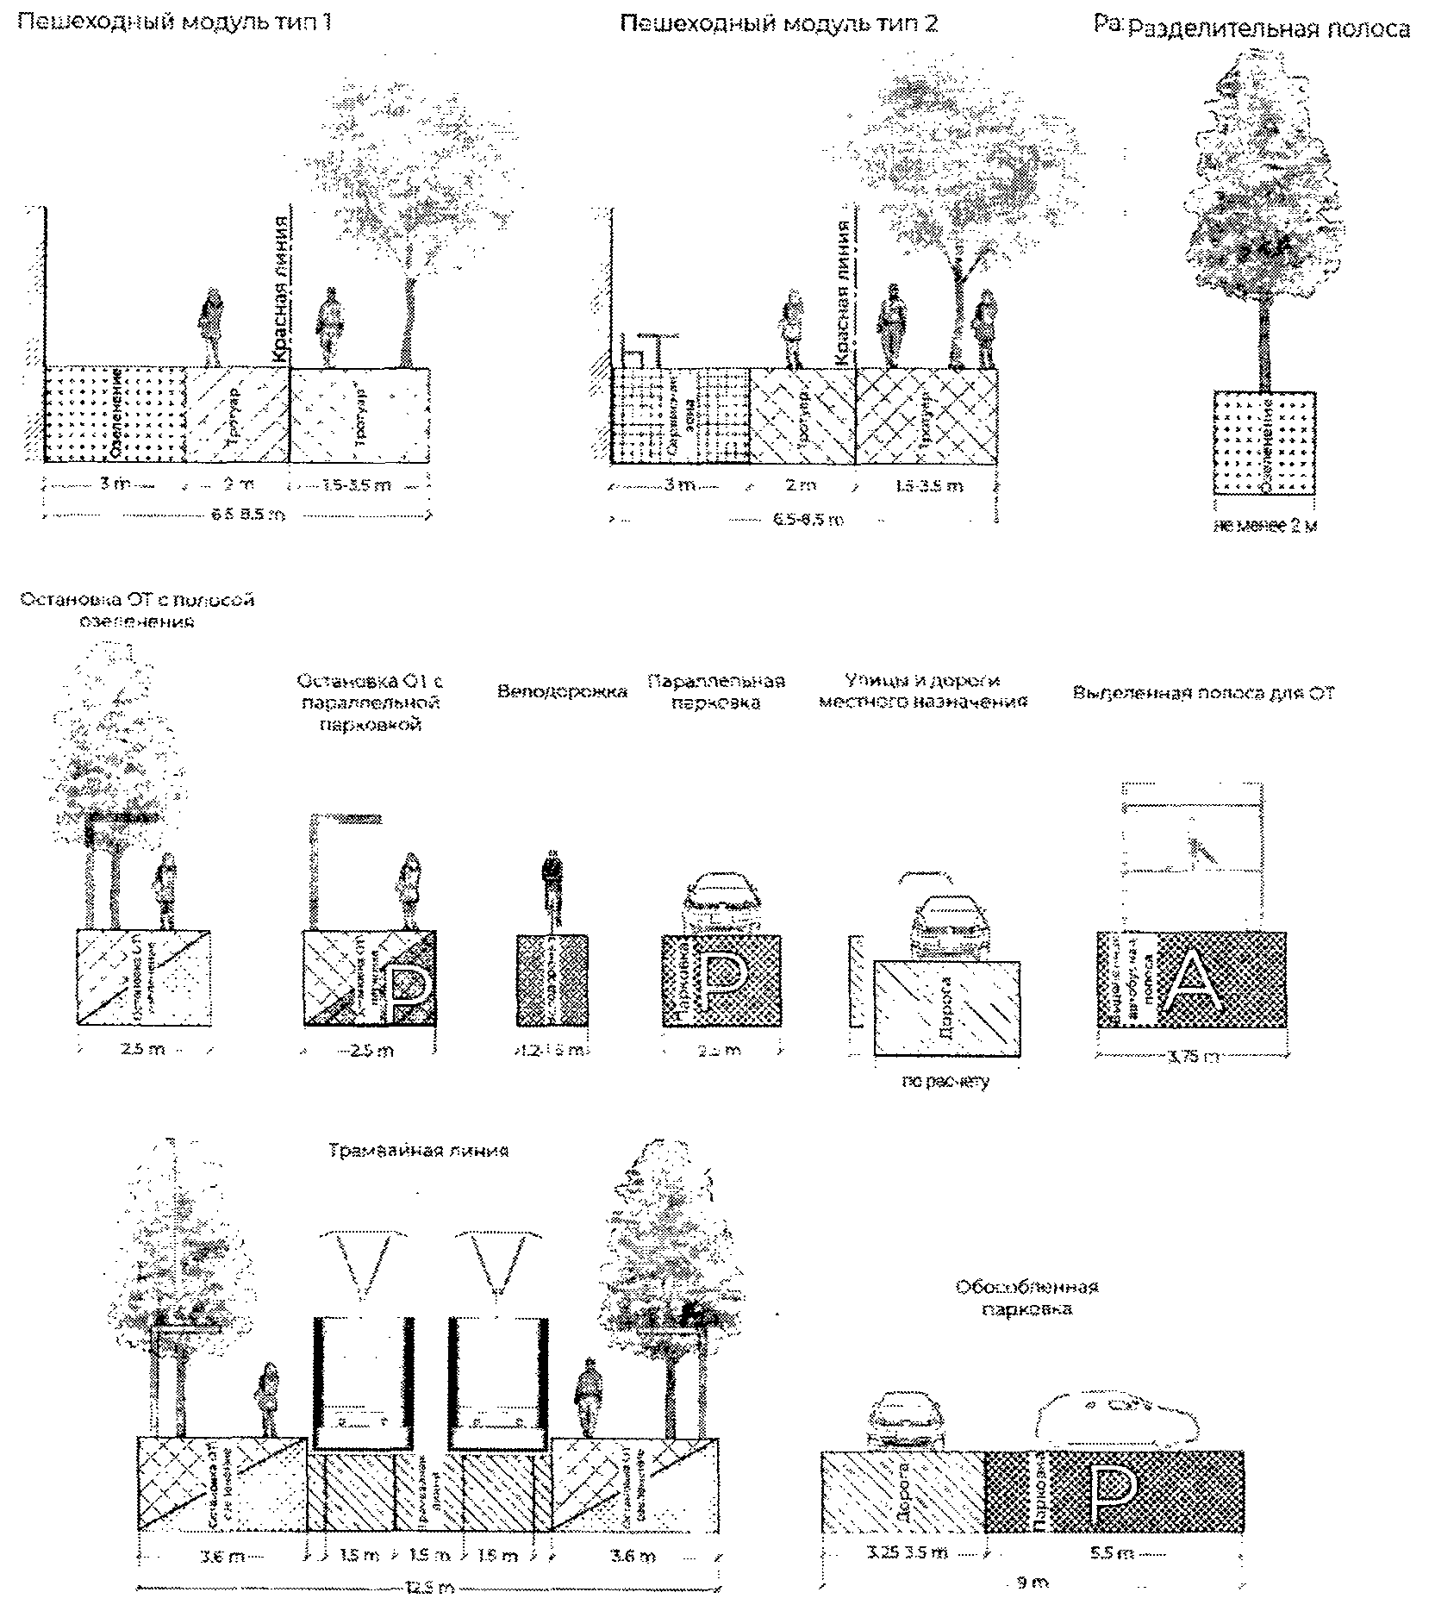

Примечания:
1) При ширине тротуара 3 м и более возможна высадка деревьев;
2) Параметры проезжей части профилей улиц должны быть подтверждены расчетным способом на основании транспортного моделирования;
3) При совмещении модулей парковки и велодорожки велодорожку следует выполнять в один уровень с тротуаром;
4) Пешеходный модуль тип 2 применяется в случае устройства коммерческих (нежилых) помещений на первом этаже зданий;
5) На магистральных улицах и дорогах совмещение проезжей части с модулями парковок не допускается, на прочих улицах и дорогах допускается совмещение проезжей части с модулем параллельная парковка;
6) При разработке документации по планировке территории поперечные профили улиц рекомендуется формировать с учетом действующих нормативов на момент проектирования.

Примеры компоновки модулей при построении профилей улиц

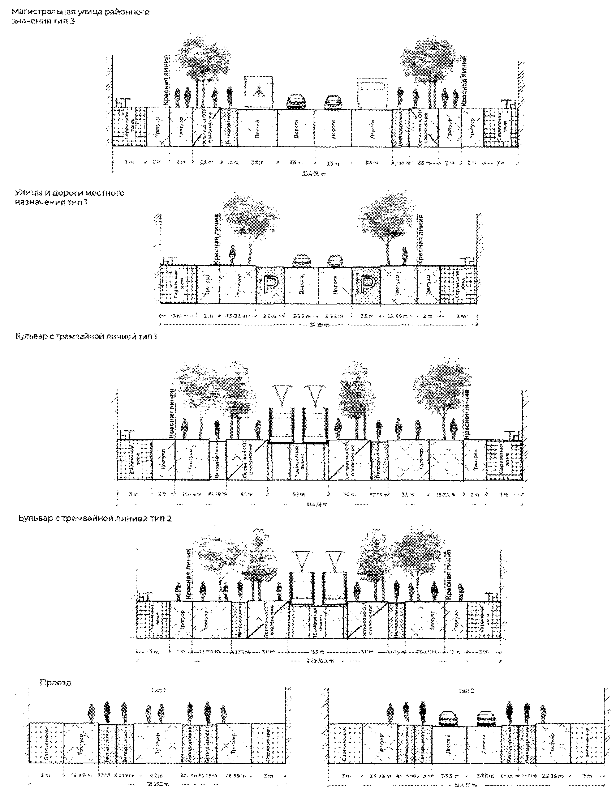

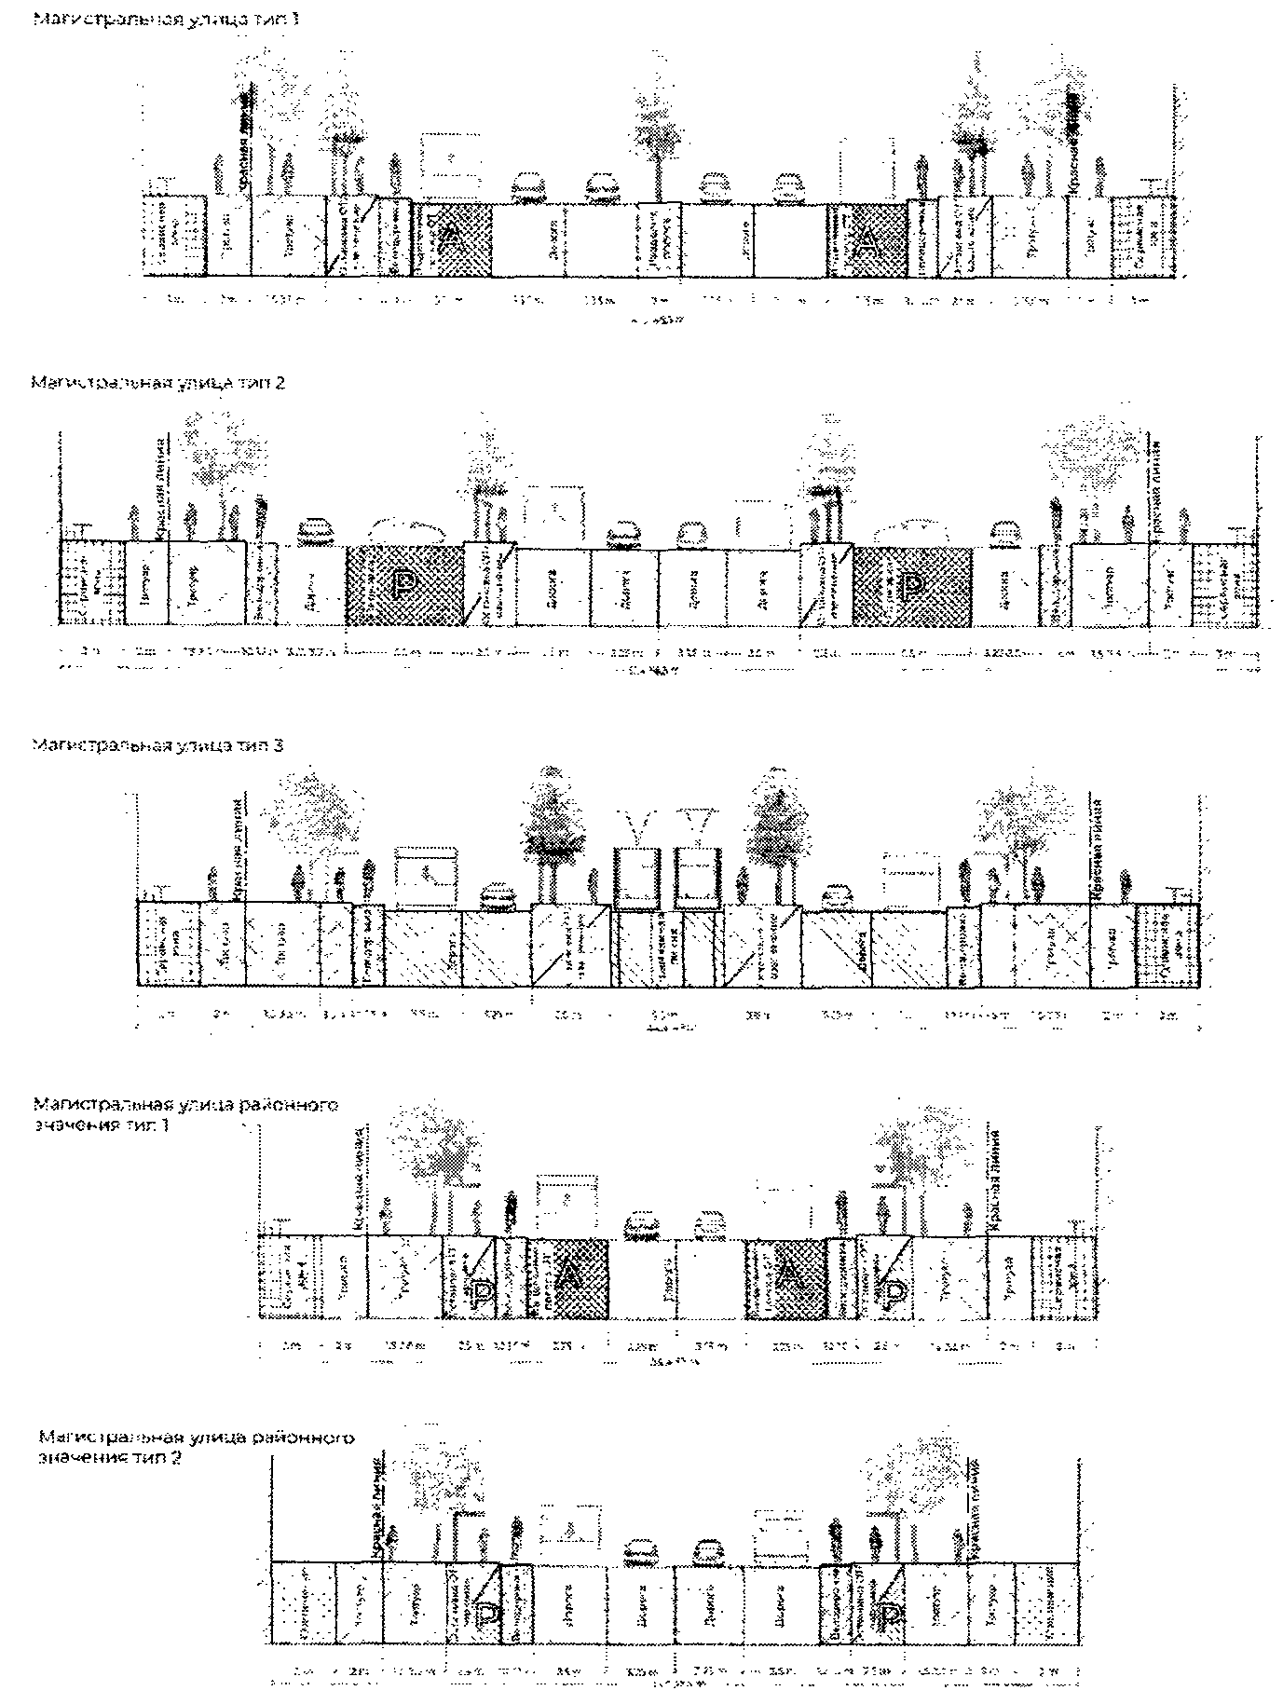
».
13) в абзаце втором пункта 5.2.62 слова "вредными и неприятно пахнущими" заменить словами "загрязняющими и неприятно пахнущими";
14) пункт 5.5.138 изложить в новой редакции:
"5.5.138. Показатель минимальной обеспеченности машиноместами для постоянного хранения личных автомобилей в пределах многоквартирной застройки:

ММ = Рор_{ОМСУ} x k₁ - ММ_{str} x k₂ - N_{ИЖС},

Рор_{ОМСУ} - планируемая численность населения в границах разрабатываемого проекта планировки территории;
k1 <*> - обеспеченность населения личными легковыми автомобилями, находящимися в собственности у физических лиц, в авто на тыс. человек;
ММ_{str} - общее число парковочных мест в пределах уличной сети в границах разрабатываемого проекта планировки территории;
k₂ - коэффициент, определяющий долю парковочных мест в пределах уличной сети, которые могут использоваться для постоянного хранения личного транспорта. Коэффициент принимается равным 0,8;
N_{ИЖС} - количество участков ИЖС в границах разрабатываемого проекта планировки территории.";
--------------------------------
... <*> Показатель k₁ определяется в соответствии с информацией о прогнозируемом уровне автомобилизации, содержащейся в программах комплексного развития транспортной инфраструктуры (ПКР ТИ) поселений, городских округов. В случае отсутствия соответствующей информации в ПКР ТИ принимается среднее значение обеспеченности по Краснодарскому краю, исходя из количества стоящих на учете автомототранспортных средств по данным ГИБДД по состоянию за год, предшествующий расчетному, которое определяется каждый год приказом департамента по архитектуре и градостроительству Краснодарского края.
В границах земельного участка проектируемых жилых домов следует предусматривать открытые площадки (гостевые автостоянки) для парковки легковых автомобилей посетителей из расчета одно машино-место (парковочное место) на 600 кв. м площади квартир, удаленные от подъездов (входных групп) не более чем на 200 м.";

15) пункт 5.5.139 изложить в новой редакции:
"5.5.139. Сооружения для хранения легковых автомобилей городского населения следует размещать в радиусе доступности 250 - 300 м от мест жительства автовладельцев, но не более чем в 800 м; на территориях коттеджной застройки - не более чем в 200 м.";
16) абзац пятый пункта 5.5.146 исключить;
17) пункт 5.5.146 дополнить абзацем следующего содержания:
"Минимальное количество выделенных мест для парковки и зарядки электромобилей на территории микрорайонов, жилых зон, жилых кварталов и комплексов жилых домов принимается не менее 0,2% от расчетных парковочных мест, с пешеходной доступностью в радиусе 400 метров. Допускается увеличивать расчетное количество парковочных и связанных с этими местами зарядных устройств (станций, колонок) в соответствии с заданием на проектирование.";
18) пункт 5.5.163 дополнить абзацем следующего содержания:
"На территории АЗС необходимо предусматривать не менее 1 места для стоянки и зарядки электромобилей, оборудованными быстрыми зарядными станциями";
19) Пункт 6.3.10 подраздела 6.3 изложить в новой редакции:

"6.3.10. В границы территории садоводства или огородничества при подготовке проекта межевания территории для товарищества, созданного в соответствии с положениями Федерального закона о ведении гражданами садоводства и огородничества для собственных нужд, включаются:
садовые или огородные земельные участки, находящиеся в собственности учредителей товарищества;
земли и (или) земельные участки, находящиеся в государственной или муниципальной собственности, площадь которых не может быть более двадцати пяти процентов суммарной площади земельных участков, находящиеся в собственности учредителей товарищества.
В границы территории садоводства или огородничества не могут быть включены территории общего пользования, земельные участки общего пользования и иные участки, включение которых в границы территории садоводства или огородничества не допускается в соответствии с законодательством Российской Федерации.
Требования к параметрам улиц, дорог, проездов, пожарных водоемов, а также к проездам, подъездам, въездам и площадкам для пожарной техники необходимо обеспечивать в соответствии с положениями СП 53.13330, СП 31.13330, СП 4.13130 и настоящих Нормативов.";

20) В третьем абзаце пункта 6.3.14 подраздела 6.3 слова "размером не менее 12 м x 12 м" заменить словами "размером не менее 15 м x 15 м";
21) пункт 6.3.15 изложить в новой редакции:
"Территория садоводческого некоммерческого товарищества должна быть оборудована системой водоснабжения в соответствии с требованиями раздела 5 "Производственная территория" настоящих Нормативов.
Снабжение хозяйственно-питьевой водой может производиться как от централизованной системы водоснабжения, так и автономно - от шахтных и мелкотрубчатых колодцев, каптажей родников.
Устройство ввода водопровода в дома допускается при наличии местной канализации или при подключении к централизованной системе канализации.
На территории общего пользования садоводческого некоммерческого товарищества должны быть предусмотрены источники питьевой воды.";
22) Пункты 7.1.3 и 7.1.7 подраздела 7 исключить.
23) в пункте 7.3.18 исключить абзац 13 со словами: "создание лесных питомников и их эксплуатация;".
24) абзац второй пункта 9.1.3 исключить;
25) подразделы 9.4, 9.7, 13.2 и их пункты исключить;
26) в абзаце седьмом пункта 9.6.1 слова "проектируемые по СП 22.13330.2011" исключить.
3. В части III "Правила и область применения расчетных показателей, содержащихся в основной части нормативов градостроительного проектирования Краснодарского края":
1)пункты 10, 18, 31, 40, 45, 50, 51 подраздела 2 "Термины и определения, применяемые (используемые) в Нормативах градостроительного проектирования муниципального образования Усть-Лабинский район" исключить.
2) пункт 44 подраздела 2 "Термины и определения, применяемые (используемые) в Нормативах градостроительного проектирования Краснодарского края" изложить в новой редакции:
"44) Гостевые стоянки автомобилей - открытые площадки, предназначенные для временного паркования легковых автомобилей посетителей жилых зон на не закрепленных за конкретными владельцами машино-местах.".

Заместитель главы
муниципального образования
Усть-Лабинский район Е.Е. Стрела

